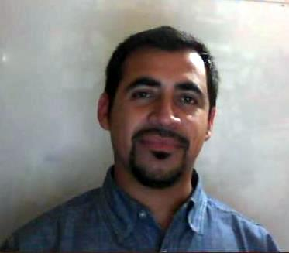
ERIK AURELIO VÁSQUEZ RIQUELME
02 DE AGOSTO 1978
13.427.376-3
CASADO
2 HIJOS
CHILENO
Pje. Belloto 1353 Pob. Avellanos 1 Troncos Viejos
Villa Alemana
32-3278581 - 72141725 - 67071584
Licencia Clase B y D

Antecedentes Académicos

1984 - 1992 ENSEÑANZA BÁSICA COMPLETA.

1993 - 1996 ENSEÑANZA MEDIA COMPLETA.
Liceo industrial de Valparaíso

2009 Administración de Bodega (Inacap)

2010 Técnicas de Administración de Bodega

2010 Calidad de Servicio En La Atención A Clientes

2011 Técnicas de Manejo de Grúa Horquilla

2011 Técnicas de Aplicación de Planilla Electrónica Excel
(Intermedio)

2011 Diplomado es Gestión Logística

Experiencia.

1997 - 1999 Ayudante de Bodega Sisa Ltda. (Santa Isabel)

2000 - 2004 Mercaderista y Vendedor (Compras y Reposición)
Caso Cía Ltda. (Carozzi).

2004 - 2006 Mercaderista y Vendedor
Jumbo Viña del Mar.

2006 - 2008 Digitador Comercial (Escribiente con 2 Años de Experiencia en Sap y Recepcionista En Mercadería
Jumbo Viña del Mar.

2008 - 2013 Jefe de Bodega, Vendedor, Comprador y Planificador

Encargado de Contrato de las consignaciones El Soldado y Los Bronces Minepro Chile SA. (Prestando servicio a Anglo American Chile)

Erik Vasquez Riquelme 13.427.376-3

